Муниципальное бюджетное общеобразовательное учреждение
«Средняя общеобразовательная школа №110»

КВЕСТ-ИГРА

«Безопасность на дорогах»

Автор-составитель:
Янович Е.А.,
учитель изобразительного
искусства и технологии

Барнаул 2020

Цель: в игровой форме закрепить знания правил дорожного движения.
Задачи:
– закреплять знания о правилах дорожного движения; о безопасном поведении на улицах города; о назначении некоторых дорожных знаков; о световозвращающих повязках (фликерах); знания художественных произведений, в которых встречается транспорт;
– развивать: внимание, наблюдательность, логическое мышление в ходе выполнения заданий; способность детей к овладению элементарными правилами безопасного поведения на дороге;
– воспитывать в детях потребность в соблюдении нормам и правил поведения на улице и в транспорте.

Цель для участников квеста: пройти квест и победить командой (успешно выполнить все задания и завершить игру, опережая всех)

Задачи:
Повышение мотивации к изучению и соблюдению правил дорожного движения за счет нестандартной формы проведения занятия организовывая целенаправленную работу с мыслительными операциями: сравнение, обобщение, классификация, анализ, синтез и т.д.;
Содействие развитию навыков безопасного поведения детей, приемов логического мышления; воображения; быстроты реакции на изменения внешних условий, навыков пользования компьютерными устройствами, навыков взаимодействия в детском мини коллективе;
Способствовать воспитанию законопослушных участников дорожного движения с раннего возраста, разностороннему развитию через разнообразие предложенных форм и видов заданий; использование информационных компьютерных технологий.

Станция 1 «Мы едем, едем, едем» (Проводится в автогородке)
Сейчас каждый член команды покажет фигурное вождение самоката. В автогородке расставлены конусы, которые необходимо объехать на самокате, не задев их.

Станция 2 «Я заметен»

Ребята, что такое «фликер»? Как вы думаете, в каком месте на одежде надо располагать светоотражатели?» (рассуждения детей). На взрослом человеке светоотражатели рекомендуется закреплять чуть выше колена, а у ребёнка на уровне бедра. Как вы думаете почему? (Ответы детей). Верно, в этих местах они будут наиболее заметны в свете фар автомобиля. Команде предлагается нарисовать эскиз световозвращающей повязки

Станция 3. «Автомульти»
Участникам предлагается ответить на вопросы из мультфильмов и сказок, в которых упоминаются транспортные средства.
Время работы на станции – 5 минут.
За правильно собранный и названный знак команда получает 1 балл
Общее количество баллов - 10 баллов
1. На чём ехал Емеля к царю во дворец? (На печке.)
2. Любимый двухколесный вид транспорта кота Леопольда? (Велосипед.)
3. Чем смазывал свой моторчик Карлсон, который живёт на крыше? (Вареньем.)
4. Какой подарок сделали родители дяди Федора почтальону Печкину? (Велосипед.)
5. Во что превратила добрая фея тыкву для Золушки? (В карету.)
6. На чем летал старик Хоттабыч? (Ковёр-самолет.)
7. Личный транспорт Бабы Яги? (Ступа.)
8. Ехали медведи на велосипеде,
А за ним комарики...
На чём летали комарики? (На воздушном шарике.)
9. На чём летал Барон Мюнхгаузен? (На ядре.)
10. При помощи какого транспорта передвигались бременские музыканты? (Повозка.)

Станция 4. «Тир - Светофор»
Перед вами светофор. Вам необходимо попасть в его ячейки.
При попадании в красную вы получаете 3 балла за правильный ответ, в желтую - 2 балла, а в зеленую - 1 балл.
Светофор закреплен на доске, участники по очереди кидают мяч. Может быть не весь светофор, а только его элементы: три больших круга.

Вопросы красной ячейки
- Бывают ли запрещающие знаки треугольными? Нет
Какой линией разделяется встречное движение? Сплошной
В чем ошибка: «Любой ребенок может сесть на велосипед и проехать по дороге»? Только с 14 лет
Что раньше называли «мостовой»: проезжую часть или пешеходную дорожку? Проезжую
Техническими средствами, регулирующими движение являются: Знаки и светофор.
Каких дорожных знаков не существует: запрещающих, регулирующих, предупреждающих, предписывающих? Регулирующих
Пешеходная дорожка и тротуар – это одно и то же? Да
Как называется участок между полосами движения транспорта, где пешеходы могут спокойно дождаться нужного света светофора? Островок безопасности
Как называется двухколесное или трехколесное транспортное средство без мотора? Велосипед
Что устанавливают на обочинах дорог для регулировки движения? Дорожные знаки

Вопросы желтой ячейки
Площадка для ожидания пассажирского транспорта. Остановка
По какой причине нельзя играть возле дороги? Можно попасть под колеса
Что из перечисленного относится к маршрутному транспортному средству: трактор, автобус или грузовик? Автобус
Есть ли тормозной путь у велосипеда? Да
Если работает светофор и стоит регулировщик, то чьи сигналы следует выполнять, а чьи – нет? Регулировщика – да, а светофора – нет.
Как пешеходу понять, что водитель хочет повернуть в сторону? Мигает указатель поворота.
Как называется человек, находящийся в машине, но не являющийся водителем? Пассажир
В «час пик» поток автотранспорта маленький или большой? Большой
Каким машинам пешеходы уступают дорогу, не смотря на зеленый свет? Скорой помощи, милиции, пожарной и газовой службе с звуковыми и световыми сигналами.
Каким предметом постовой регулирует движение на дороге? Жезлом

Вопросы зеленой ячейки
Можно ли разговаривать по телефону, переходя улицу? Нет
Можно ли перебегать дорогу, если очень торопишься? Нет
О чем «говорит» пешеходам желтый свет светофора? Приготовиться к переходу или остановиться.
Можно ли бежать по пешеходному переходу? Нет
Налево или направо следует смотреть, начиная переход дороги? Налево
Мешают ли разговоры переходить улицу? Да
Продолжи: «Тише едешь — …» Дальше будешь
Какое транспортное средство движется по рельсам: троллейбус, трамвай или автобус? Трамвай
Обязательно ли дожидаться полной остановки транспорта, чтобы из него выйти или войти. Да
Человек, который везёт коляску с малышом – водитель или пешеход? Пешеход

Станция 5. «Логическая».
Участникам предлагается разгадать ребусы, в которых зашифрованы слова, связанные с ПДД. (Приложение 3)
Время работы на станции – 5 минут.
За правильно собранный и названный знак команда получает 2 балла
Общее количество баллов - 20 баллов

Ответы

Дорога
Улица
Тротуар
Обочина
Машина
Светофор
Пешеход
Зебра
Авария
Пассажир

«Мы едем, едем, едем»

«Я заметен»

«Автомульти»

«Тир - Светофор»

«Логическая».

Маршрутный лист
№ | Название станции | кабинет | баллы
 | «Мы едем, едем, едем»
 | «Я заметен»
 | Организатор движения
 | Автомульти
 | Логическая
 | Тир - Светофор
 | Всего баллов
Команда _________ «________» класса

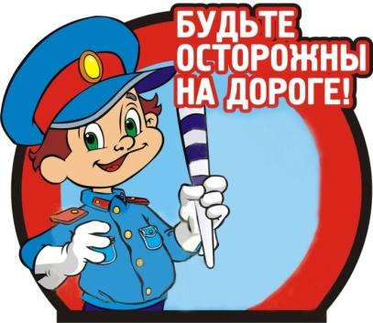

Маршрутный лист
Команда __________ «_______» класса
№ | Название станции | кабинет | баллы
 | «Мы едем, едем, едем»
 | «Я заметен»
 | Организатор движения
 | Автомульти
 | Логическая
 | Тир - Светофор
 | Всего баллов
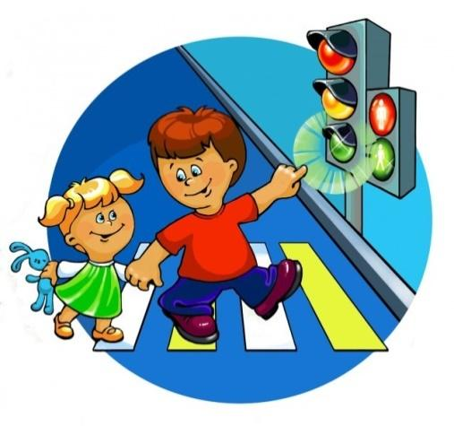

Маршрутный лист

Команда __________ «_______» класса
№ | Название станции | кабинет | баллы
 | «Мы едем, едем, едем»
 | «Я заметен»
 | Организатор движения
 | Автомульти
 | Логическая
 | Тир - Светофор
 | Всего баллов
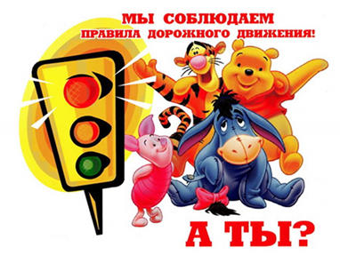

Маршрутный лист
Команда __________ «_______» класса
№ | Название станции | кабинет | баллы
 | «Мы едем, едем, едем»
 | «Я заметен»
 | Организатор движения
 | Автомульти
 | Логическая
 | Тир - Светофор
 | Всего баллов
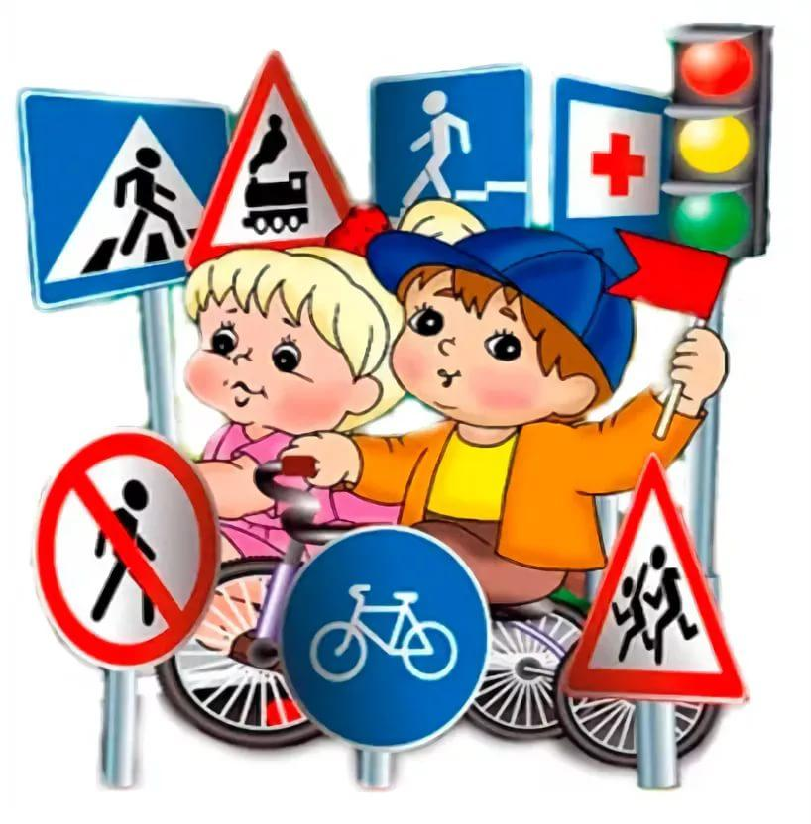

Маршрутный лист

Команда __________ «_______» класса
№ | Название станции | кабинет | баллы
 | «Мы едем, едем, едем»
 | «Я заметен»
 | Организатор движения
 | Автомульти
 | Логическая
 | Тир - Светофор
 | Всего баллов

